Наставна јединица за први разред: Ми смо део Божје породице

Сваки час веронауке би требало да почне са молитвом, па и ти ако си код куће сâм, или читаш ово са неким, сада устани и изговори молитву „Оче наш“.

Да бисмо разумели како је то бити део Божје породице морамо прво да схватимо како је то бити део наше (твоје породице). 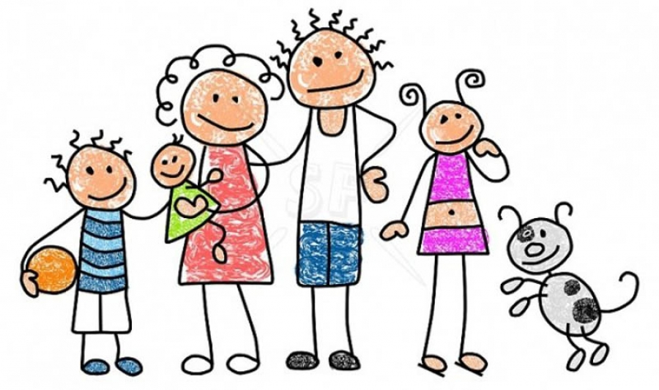

(нацртај и ти своју породицу)

Породица је нешто највредније што смо добили од Бога, у њој смо сигурни и вољени. Наши родитељи брину о нама увек, а то се зове љубав. Љубав је оно што породицу држи на окупу.

У својој свесци за веронауку нацртај следећу табелу и попуни је.



Пошто смо научили да постоји наша породица коју смо нацртали и схватили смо да у њој постоји љубав и да је та љубав држи на окупу, хајмо сада да схватимо шта то чини Божју породицу.

Да бисмо постали део Божје породице морамо да се родимо као хришћани у Светој Тајни крштења, односно, да се крстимо.

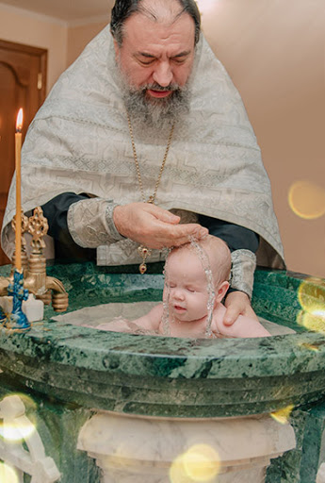

Када се крстимо ми постајемо део Божје породице и почињемо да одлазимо у дом Божји који се зове црква. Свака црква има једну или више парохија (области у близини цркве). Парохијани су људи који живе на парохији једне цркве, а њихов свештеник је њихов парох. Парохијани свога свештеника ословљавају „оче“ јер му на тај начин указују почаст.

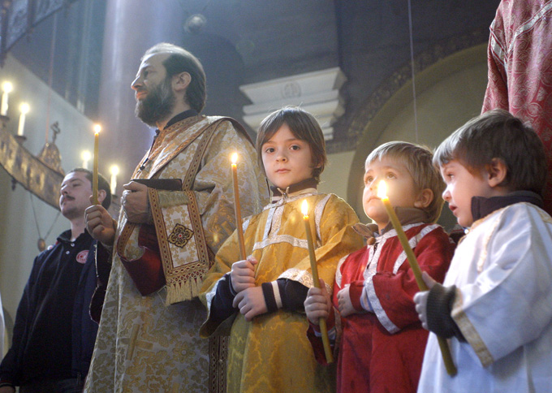

Црква је исто као и твоја породица састављена љубављу и то љубављу према Богу, али и према свим људима који су у Цркви и ван ње.

Дакле, Црква јесте наша велика породица и зато људе које срећемо у цркви називамо браћом и сестрама јер су нам то браћа/сестре по Богу, а свештенике називамо оцима (очевима) јер су нам они очеви у Богу – јер нас уче тајнама вере.

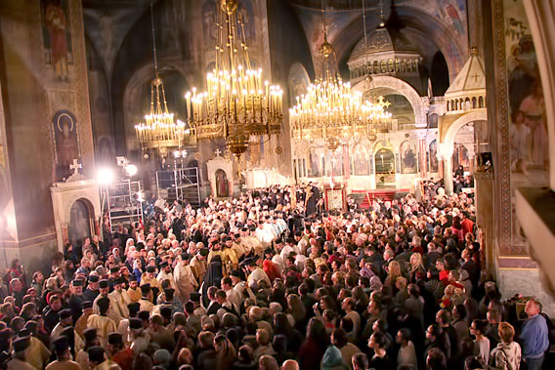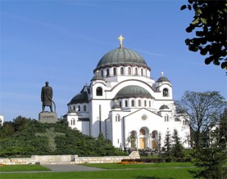

|  |  |
| --- | --- |
| **појам** | **Опис појма** |
| Црква | Црква је дом Господњи – место за молитву и разговор са Богом |
| Парохија | Парохија је област у близини неке цркве, а једна црква може да има више парохија које су увек у њеној непосредној близини. У парохији живе верници које називамо парохијанима. |
| Парохијани | Народ који посећује нашу цркву зовемо нашим **парохијанима**. |
| Парох | Парох је свештеник, наш пријатељ који воли сваког од нас и пружа помоћ кад год то може. |

* Како се постаје део Божје породице?
* Кога ословљавамо „оче“ у Цркви?
* Како називамо онај леп осећај који доживљавамо у породици?